附件3
会议交通
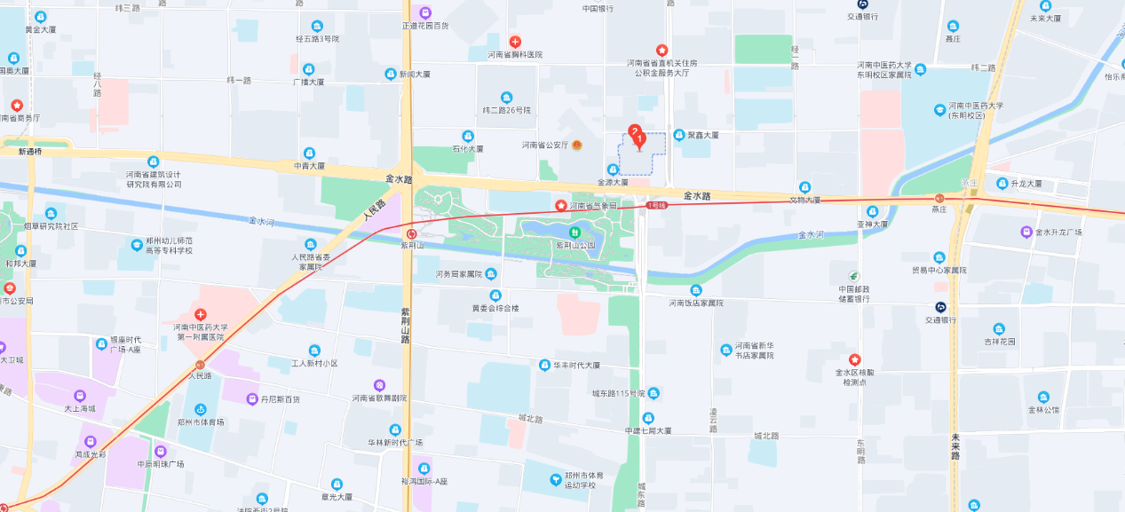
会议地点：河南省郑州市紫荆山宾馆（金水区金水路8号）

乘车路线
1.火车郑州站（距酒店6公里）
出租车：费用约15元左右。
地铁：从西出站口出，乘地铁1号线至紫荆山站下车；从E口出，步行至金水路
至马路对面，再向东300米。
公交：火车站北港湾乘26路公交车到紫荆山金水路东站下车，向前步行300米马路对面即到。
2.郑州东站（距酒店约11公里）
出租车：费用约20元左右。
地铁：从郑州东站出发，乘地铁1号线至紫荆山站下车；从E口出，步行至金水路至马路对面，再向东300米。
公交车：郑州东站南侧公交车站点乘916路公交车到国际饭店站下车，向前步行200米即到。
3.新郑国际机场（距酒店约37公里）
出租车：费用约75元左右。
机场大巴：到金水路民航大酒店下车；乘坐26路公交车至国际饭店站下车，向前步行200米即到。
地铁：从机场乘城郊线(2 号线)到紫荆山站转1号线；从E口出，步行至金水路
至马路对面，再向东300米。

